Книги с укрупненным шрифтом, август 2020 год
Райт Б.Р. Убийства в кукольном домике (12+).
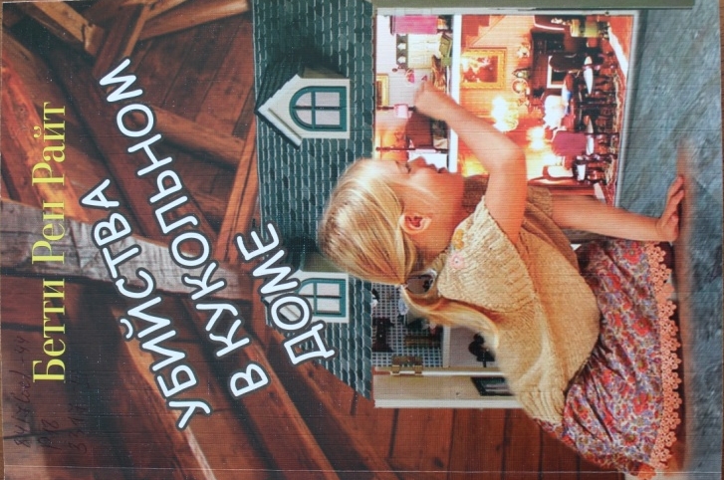
Эми решает пожить некоторое время у своей тёти Клэр, в её мрачном загородном доме. На захламлённом чердаке Эми находит кукольный домик - точную копию дома тёти Клэр. И куклы в нём настолько реалистичны, что становится жутко… Но по-настоящему Эми испугается, когда куклы в кукольном домике начнут двигаться, плакать и даже кричать! Что происходит?! Кто знает, может быть, куклы пытаются что-то сказать Эми? Вдруг это связано с жестоким убийством её прадедушки и прабабушки, случившимся много лет назад…
Для среднего школьного возраста.
Даниил Гранин. Дождь в чужом городе (12+).
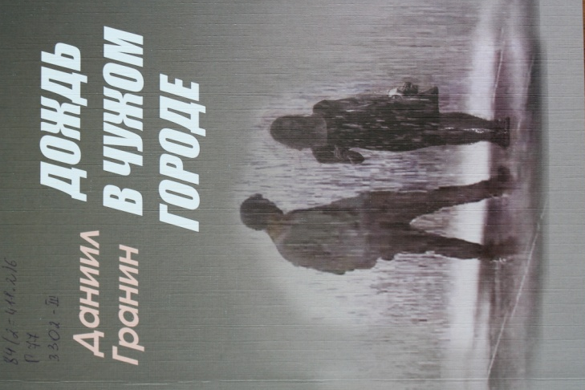
Повесть посвящена творческим исканиям ученых, нравственным проблемам, стоящим перед советской интеллигенцией.

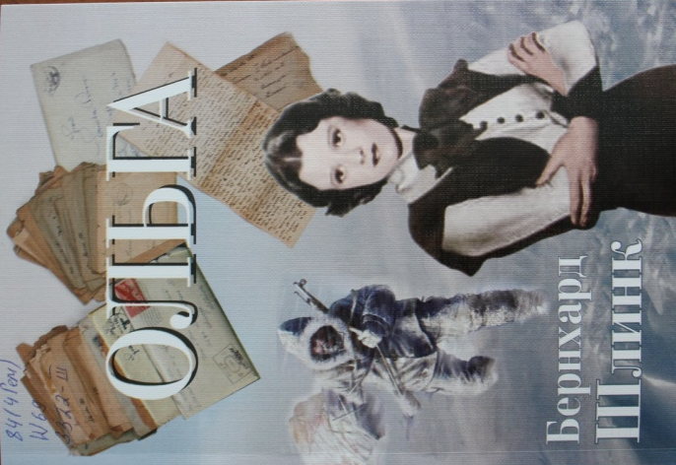
Бернхард Шлинк. Ольга (16+).
Новый роман Бернхарда Шлинка «Ольга» рассказывает о жизни и любви женщины, вынужденной идти против предрассудков своего времени, и мужчины, ослепленном мечтами о величии и власти. Их редкие встречи на краю пропасти, куда вскоре должен был обрушиться весь мир, дали начало новой жизни и новой легенде. Ей суждено было пройти сквозь годы великих потрясений, чтобы воскреснуть в письмах, мечтах и воспоминаниях, где все ошибки будут исправлены, а вина — прощена и забыта.

Джейн Остин. Гордость и предубеждение (12+). В 2 книгах.
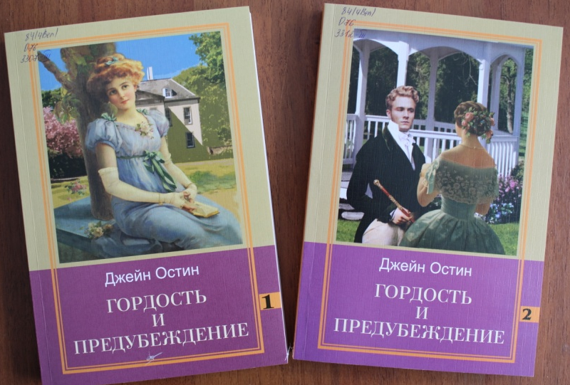
Гордость женщины, практически нищей и совершенно свободной - в своей бедности, в своей иронии, с вилле своего характера… Есть ли нечто равное такой гордости?.. Предубеждение женщины, почти не способной уже по привычке отвечать ударом на удар, поверить в искренность мужского чувства и перестать об этом думать. Это – «Гордость и предубеждение» Джейн Остин. Книга, без которой сейчас не существовало бы, наверное, ни «психологического» романа, ни «феминисткой» литературы, ни – попросту – «элитной» прозы как таковой!
Гузель Яхина. Дети мои (16+). В 2 книгах.

"Дети мои" - новый роман Гузель Яхиной, самой яркой дебютантки в истории российской литературы новейшего времени, лауреата премий "Большая книга" и "Ясная Поляна" за бестселлер "Зулейха открывает глаза".
Поволжье, 1920-1930-е годы. Якоб Бах - российский немец, учитель в колонии Гнаденталь. Он давно отвернулся от мира, растит единственную дочь Анче на уединенном хуторе и пишет волшебные сказки, которые чудесным и трагическим образом воплощаются в реальность.
"Я хотела рассказать о мире немецкого Поволжья - ярком, самобытном, живом - о мире, когда-то созданном пришлыми людьми в чужой стране, а сегодня затерянном в прошлом. Но это еще и история о том, как большая любовь порождает страхи в нашем сердце и одновременно помогает их превозмочь". Гузель Яхина

Гузель Яхина. Зулейха открывает глаза (16+). В 2 книгах.
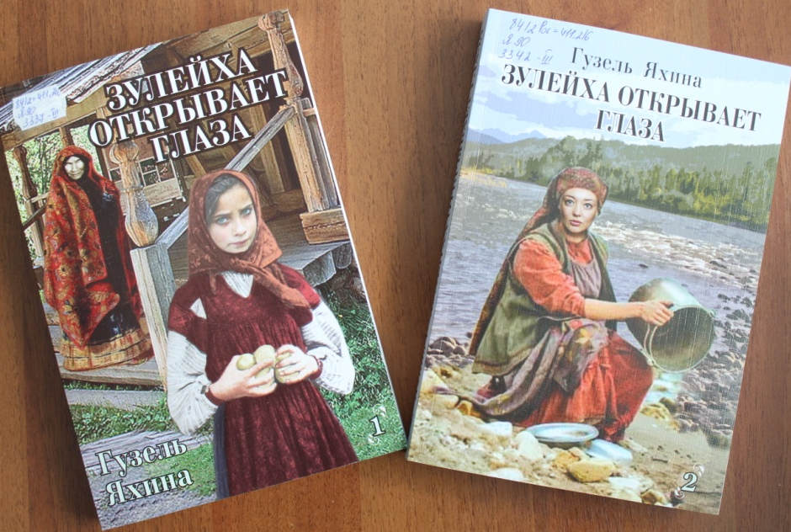
Роман "Зулейха открывает глаза" начинается зимой 1930 года в глухой татарской деревне. Крестьянку Зулейху вместе с сотнями других переселенцев отправляют в вагоне-теплушке по извечному каторжному маршруту в Сибирь.
Дремучие крестьяне и ленинградские интеллигенты, деклассированный элемент и уголовники, мусульмане и христиане, язычники и атеисты, русские, татары, немцы, чуваши - все встретятся на берегах Ангары, ежедневно отстаивая у тайги и безжалостного государства свое право на жизнь.
Всем раскулаченным и переселенным посвящается.

